DALLMER Balkonablaufgehäuse 83 KF, DN 70

Dallmer

Eigenschaften

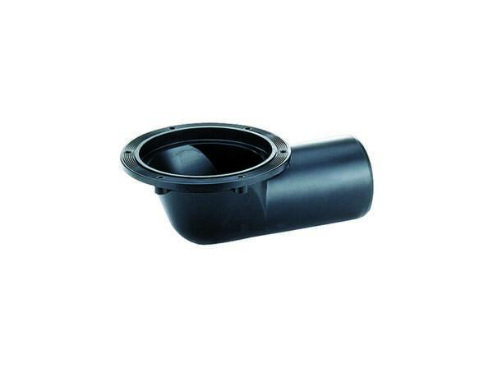

GTIN:

4001636830340

HAN:

830340

Beheizbarkeit Ablauf

ohne Begleitheizung

Produkt

Ablaufgehäuse

Werkstoff

Kunststoff

Stutzen-Ausführung

waagerecht

Nennweite DN

70,00